SISTEMA DE RESTAURANTE

Tecnologias

O sistema a ser desenvolvido funcionará com interface web. Ele utiliza banco de dados e dependerá de um plano de hospedagem para funcionar em produção. As seguintes tecnologias estão sendo utilizadas:

- Java 22: Linguagem de programação utilizada para desenvolvimento da aplicação

- Spring Boot 3,3,0: Framework para desenvolvimento de web services
  - Spring Data JPA: Implementação da especificação JPA pelo Spring
  - Spring Security: Utilizado na autenticação e autorização
    - Token JWT: O token JSON Web Token (JWT) é utilizado para autenticação stateless e autorização baseada nos papéis embutidos no token

- PostgreSQL17: banco de dados utilizado.

- JasperReports: Framework utilizado para geração de relatórios em PDF. Há também o JasperSoft, o software utilizado para, de modo visual, criar e configurar o relatório.

- Maven: Gerenciador de pacotes Java utilizado.

- Junit5: Framework utilizado para testes de unidade

- Angular 18: Framework para desenvolvimento frontend
- Angular Material: Extensão do Angular com vários componentes de interface gráfica prontos.

Estrutura de pacotes

Veja abaixo como estão estruturados os pacotes do sistema com suas dependências:
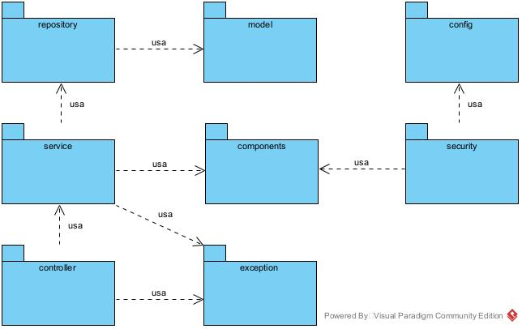
Descrição dos pacotes

Abaixo, uma breve descrição dos principais pacotes do sistema e os relacionamentos entre eles e seus componentes:

- model: Pacote onde estão os objetos de mapeamento das tabelas no banco de dados e também os objetos que mapeiam os JSONs de requisição e resposta.
  - model/request: Onde ficam os objetos de mapeamento de JSONs de requisição
  - model/response: Onde ficam os objetos de mapeamento de JSONs de resposta

- repository: Pacote onde ficam os objetos que são utilizados como objetos da camada de acesso a dados.
  - É nesses objetos onde ficam, também, as queries de consulta ao banco de dados da aplicação que já não vêm por padrão nos objetos JpaRepository

- service: Pacote onde fica a lógica de negócio da aplicação. Os objetos desse pacote utilizam um ou vários objetos de repositórios e conhecem tanto os objetos do modelo quanto os de requisição e resposta.

- controller: Pacote onde ficam as definições e implementações dos endpoints da aplicação
  - Na comunicação entre os Controllers e os Services, os métodos do service recebem como parâmetro objetos de requisição e, quando retornam algo, deve ser objetos de resposta ou lista de objetos de resposta.
  - Os services também podem receber em alguns casos, além de objetos de requisição, tipos primitivos como inteiro, long, double e string.
  - Os controllers não conhecem os objetos de mapeamento de tabelas do banco de dados.
- config: Onde são definidos os beans que podem englobar configurações do sistema ou objetos injetados em outras partes do sistema.

- security: Onde fica as classes de configuração e implementação da segurança da aplicação

- components: É nesse pacote onde são definidos objetos injetados em outras partes da aplicação, mas que não são necessariamente services, mas sim, outros componentes.

Persistência no banco de dados

Veja abaixo o modelo de entidade e relacionamento (MER) inicial do banco de dados:

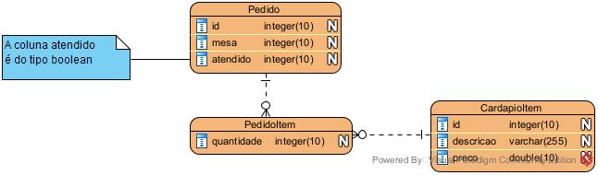
A classe pedido tem uma relação de muitos para muitos com a entidade item de cardápio. Isto é, o O item de pedido tem uma quantidade e o mesmo item de cardápio pode estar em vários itens de pedido. O pedido tem vários itens.

A conexão com o banco de dados tem as seguintes propriedades:

driver: org.postgresql.Driver
url: jdbc:postgresql://localhost:5432/sisrest
username: postgres
password: postgres

